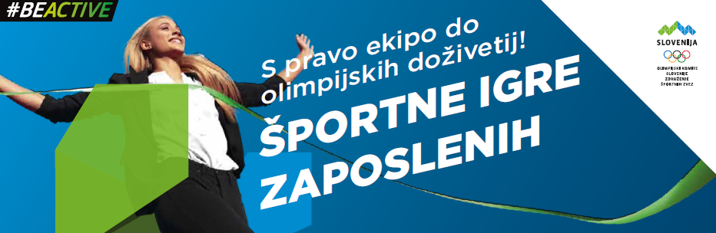

**RAZPIS**

**Spoštovani,**

Olimpijski komite Slovenije–Združenje športnih zvez v sodelovanju z občinskimi športnimi zvezami organizira **Športne igre zaposlenih 2019**, kjer si želimo tudi vaše aktivne vloge. Namen projekta je spodbuditi poslovno javnost k športni aktivnosti ter preko športne aktivnosti, druženja in zabave krepiti vez med gospodarstvom in športom.

Športne igre zaposlenih 2019 predstavljajo tekmovanje v različnih športnih panogah, ki jih predstavljamo v nadaljevanju. Projekt je zasnovan kot tekmovanje ekip zaposlenih v podjetjih na slovenskem trgu in bo v letu 2018 izveden že četrtič.

Več informacij o sistemu tekmovanj vam skupaj s prijavnim obrazcem pošiljamo v prilogi.

Meta Mačus; e-pošta: [novagorica@olympic.si](mailto:novagorica@olympic.si) , tel: 05 330-20-24 ali 041 640-875.

Veselimo se vaše aktivne vloge in verjamemo, da boste s svojimi ekipami uspešni aktivni udeleženci Športnih iger zaposlenih 2019.



S športnimi pozdravi,

Meta Mačus mag. Janez Sodržnik, l.r.

Vodja regijske pisarne Prvi podpredsednik

OKS-ZŠZ